Отчет по лабораторной работе 1
  - Базовый CI пайплайн
Проект thi-labs | 10 октября 2026 года

Цель и результат
Настроить автоматическую проверку существующего веб-приложения при изменении кода. Создан простой CI в GitHub Actions: установка зависимостей, линтинг, тесты с контролем покрытия и сборка. Проверены успешный запуск, остановка при покрытии 60% и восстановление до 100% после отката.

Проект и конфигурация
Репозиторий https://github.com/wonderfau1t/thi-labs
CI в ветке lab1-ci-setup https://github.com/wonderfau1t/thi-labs/blob/lab1-ci-setup/.github/workflows/ci.yml
Открытый Pull Request в main https://github.com/wonderfau1t/thi-labs/pull/1

Технические решения
Сохранен исходный стек: Python 3.12, FastAPI и pytest. Тест проверяет код 200 и JSON маршрута /health. GitHub Actions выбран, поскольку проект уже размещен на GitHub и проверки автоматически отображаются в PR. Один job на Ubuntu выполняет все этапы последовательно; матрица и дополнительные сервисы не нужны.
Install python -m pip install --require-hashes -r requirements-ci.txt
Lint ruff check app tests
Test pytest
Build python -m py_compile app/*.py
requirements-ci.txt экспортирован из uv.lock и содержит точные версии и SHA-256. Установка с --require-hashes проверяет хэши пакетов. actions/setup-python включает cache: pip; ключ зависит от файла requirements-ci.txt, ОС и версии Python. После отката лог подтвердил Cache restored successfully.
В pyproject.toml задано --cov=app и --cov-fail-under=80. Команда pytest возвращает ненулевой код при недостаточном покрытии, поэтому отдельный шаг Quality Gate не нужен. Следующий шаг Build выполняется только при успехе предыдущих шагов. Для небольшого Python-сервиса build проверяет компиляцию модулей, как допускается заданием.
Триггеры: push в main и lab1-ci-setup, создание и обновление PR в main. XML-отчеты тестов и покрытия сохраняются действием upload-artifact с if: always() на 14 дней.

Трудности и проверка
В исходном проекте отсутствовали линтер и инструмент покрытия: добавлены Ruff и pytest-cov с обновлением lock-файла. Локальные проверки и YAML прошли; первый push и первый PR завершились успешно. Проверка установки пакетов с хэшами также прошла в чистом окружении Ubuntu на CI.

Эксперимент с Quality Gate
В коммите b39bdc3 добавлена функция experimental_score без теста: условие для отрицательного числа, вычисление результата и возврат значения. Покрытие снизилось с 100% до 60%. Тест /health прошел, но этап Test and coverage gate завершился с кодом 1; Build пропущен, XML-отчеты опубликованы.
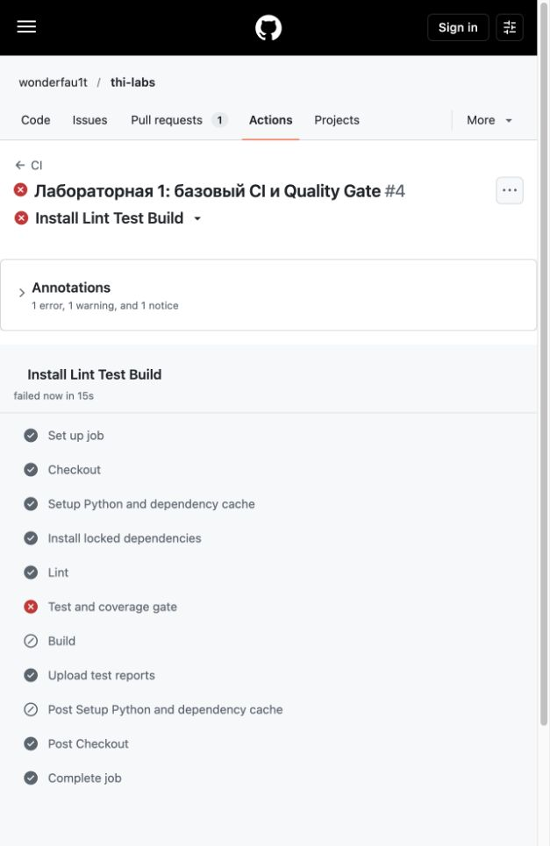
Рисунок 1 Падение проверки покрытия и пропуск Build в PR
FAIL Required test coverage of 80% not reached.
Total coverage: 60.00%
Process completed with exit code 1.
Неуспешный запуск на PR https://github.com/wonderfau1t/thi-labs/actions/runs/38032487727
Изменение отменено отдельным revert-коммитом e57f1a6. Исходный код приложения и теста восстановлен без изменения порога покрытия.

Успешный запуск после отката
Обновление PR автоматически запустило CI повторно. Все этапы прошли, тест /health успешен, покрытие приложения 100%. Установка использовала восстановленный кэш pip. PR оставлен открытым в main.
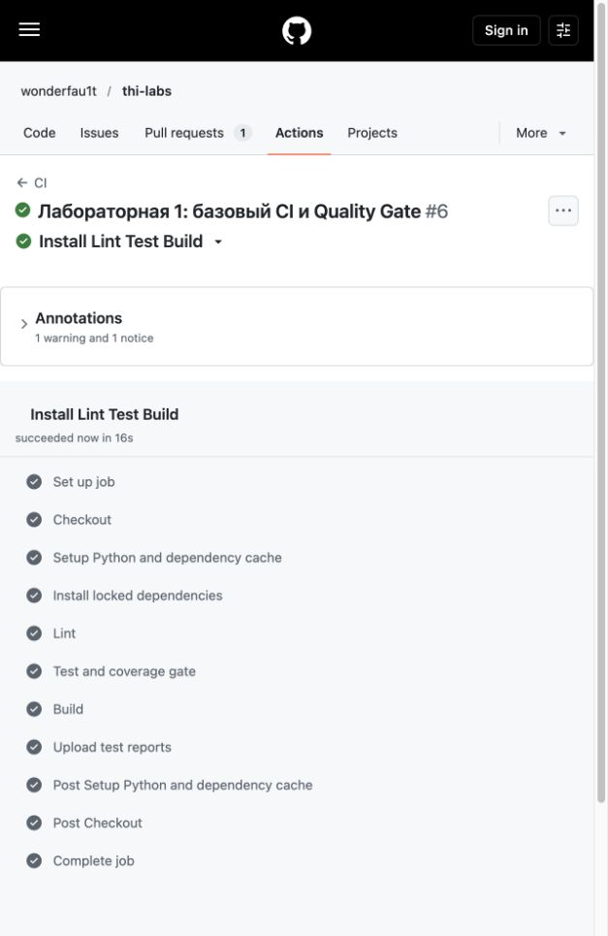
Рисунок 2 Все этапы CI успешно выполнены после отката
Успешный запуск после отката https://github.com/wonderfau1t/thi-labs/actions/runs/38032551522

Артефакты и вывод
В reports/lab1/evidence сохранены скриншоты, полные логи, JSON со статусами этапов, coverage.xml и test-results.xml для успешного и неуспешного запусков, а также патчи эксперимента и отката. Первый успешный PR-запуск: 38032421563.
CI удовлетворяет требованиям лабораторной: проверки запускаются автоматически, покрытие ниже 80% останавливает конвейер и блокирует выполнение сборки; после исправления конвейер снова проходит. Рабочее приложение сохранено.

